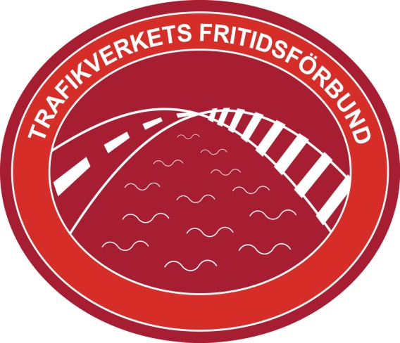
Trafikverket Fritidsförbund
Förbundsmöte den 20/4 2023 via Skype
1. Förbundsmötets öppnande
Jan-Olov Kull hälsade alla hjärtligt välkomna till Förbundsmötet.
2. Upprop av ombud och fastställande av röstlängd
Upprop av mötesombuden gjordes och efter det fastställdes röstlängden.
Lista på fastställd röstlängd (35 personer) bifogas. 1 fullmakt lämnades in från fritidsföreningen Halmstad
3. Förbundsmötets behöriga utlysande
Mötesombud fastslog att förbundsmötet var behörigt utlyst. Inbjudan skickad till samtliga föreningar och utlagd på hemsidan den 23/2 2023
4. Fastställelse av föredragningslista.
Godkändes och fastställdes.
5. Val av mötes funktionärer
Till ordförande för mötet valdes: Richard Yxell
Till sekreterare för mötet valdes: Jan-Olov Kull
Till justerare och tillika rösträknare valdes: Stina Fröjd och Jonas Bruce
6. Förbundsstyrelsens verksamhetsberättelser för 2021 och 2022
Jan-Olov Kull gick igenom Verksamhetsberättelserna för 2021 och 2022
Åsa Överlind redovisade en övergripande ekonomisk sammanfattning för 2021 och 2022
Verksamhetsberättelser godkändes och lades till handlingarna.
7. Förbundsrevisorernas berättelse
Johan Haagman förbundsrevisor, föredrog revisorernas berättelse för 2021 och 2022.
Tillstyrkte att förbundsmötet ska fastställa balansräkning och resultaträkning samt ansvarsfrihet för styrelsen.
8. Ansvarsfrihet för förbundsstyrelsen
Förbundsmötet beviljade styrelsen ansvarsfrihet för 2021 och 2022.
9. Propositioner
Jan-Olov Kull gick igenom propositionen om Förbundets förslag om att följa Trafikverkets nya regionindelning från 2024. Därefter biföll förbundsmötet förslaget. J-O gick även igenom justering av §5 i stadgarna på grund av ovanstående proposition. Även detta biföll förbundsmötet
10 Motioner
Inga motioner hade inkommit till mötet
11. Arvoden och Ersättningar
Beslutades att inga arvoden och ersättningar utgår till styrelsen.
12. Medlemsavgifter
Inga medlemsavgifter tas ut
13 Fastställelse av verksamhetsinriktning
a, Verksamhetsinriktningen för 2024 och 2025 gicks igenom.
b, Fastställelse av förslag till budget för kommande verksamhetsperiod
Förbundsmötet fastslog både budget och verksamhetsinriktning.
14. Anmälan och val av ledamöter till förbundsstyrelsen och valberedningen
Valberedningens ordförande Stefan Pettersson informerade och redovisade om valberedningens arbete.
a val av ordförande för 2023-2025
Förbundsmötet valde Håkan Vennerström.
b. val av kassör 2023-2025
Förbundsmötet omvalde Fredrik Öjefelt
c. val av ledamöter
Nord: nyval Anna Wallström 2023-2027
Väst: omval Richard Yxell 2023-2027
Stockholm: omval Åsa Överlind 2023-2027
Sydöst: Nyval Joakim Gimby 2023-2027
(Vid förbundsmötet 2025 kommer det att beslutas om ny representant för nya region Mitt.)
Kvarstår sedan tidigare
Syd: Daniela Wallin 2021-2025
Mitt: Helena Stropp 2021-2025
Öst: Henrik Storswedh 2021-2025
Borlänge: Ulrika Jonell 2021-2025
d. anmälan av ledamöter
från Trafikverket: Johanna Anemyr Jansson
Carina Calov Suppleant
Revisor Karl-Johan Johansson
Från ATO. Per-Arne Utbult. Seko
Jonas Bengtsson. ST
e. val av förbundsrevisor
Johan Haagman 2023-2025
f. val av suppleant förbundsrevisor
Beatrice Fogelberg 2023-2025
g. val av valberedning 2023-2025
Stefan Pettersson,
Susanne Dantoft, Stockholm
Ander Lundström, Nord
Bertil Jansson, Jämtland
Linda Königsson, Göteborg
Förbundsmötet beslutade att valberedningen själva utser sammankallande
h. val av suppleanter till valberedningen
Förbundsmötet valde att inte välja några suppleanter.
15. Övriga ärenden
Fanns inga anmälda ärenden

Richard Yxell Jan-Olov Kull
Ordförande Protokoll

Stina Fröjd Jonas Bruce
Justerare Justerare

